در جاي خالي علامت مناسب بنويس.
8.........14
69.......69
74.......84
92.......78
20.......50
700.......300
1940......1980
9000......6000
3470.......7430
1038.......3018
602........594
8074......8047
ابتدا جمع و تفريق ها را انجام بده , سپس در جاي خالي , علامت مناسب بگذار. > يا = يا <
260 + 372 ....... 980-362
540-110..........196+224
278+278.......600-278
1533.........819+714
140........70+50
614....... 884-230
2013.....684+367
1205......2000-794
علي 48نامه شمرد.
محمد 51 نامه شمرد.
چه كسي بيشتر شمرده است؟
چند تا؟
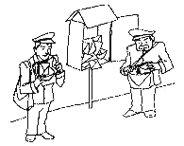
قد زهرا 124 سانتي متر است.
قد زهره 131 سانتي متر است.
چه كسي كوتاه تراست؟
چند سانتي متر؟
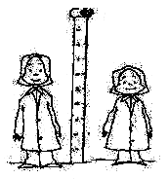
هر يك از جمع ها رايك بار از بالا به پايين وبار ديگر از پايين به بالا انجام بده و حاصل آن را بنويس.

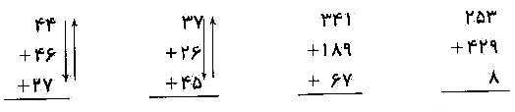
در جاي خالي عدد مناسب بنويس.

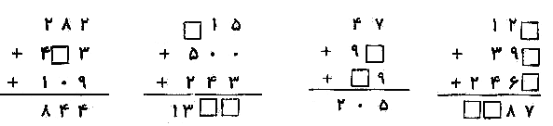
سه دارت را به سه تا از عدد هاي نوشته شده پرتاب كن.
آن سه عدد را زير هم بنويس و با هم جمع كن.
حالا دارت ها به سه عدد ديگر پرتاب كن و جمع آن ها را بنويس.
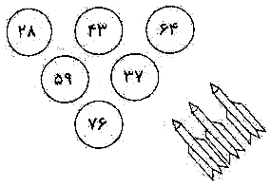
تمرين رياضي دي ماه 1386
1- عدد هاي زير را با رقم و با حروف بنويسيد.
4900............
هفت هزار و صد و سي و نه.............
2- با توجه به جدول سمت چپ جدول سمت راست را كامل كنيد.
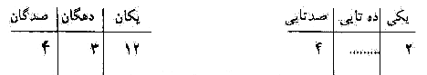
3- در جاهاي خالي عدد مناسب بنويسيد.
7056 برابر است با ...... يكي .......ده تايي........صد تايي و ...... هزار تايي.
4200 متر برابر است با ...... كيلومتر و ...... متر.
5200 متر برابر است با ...... كيلومتر و ...... متر.
گسترده ي مكعب از ...... مربع هم اندازه تشكيل شده است.
3 كيلومتر برابر است با ........متر.
9 كيلومتر برابر است با ........متر.
علامت > = < بگزاريد.
312-198.....112+108
99.......999
3*4.....2*9
127.....172
5. حاصل جمع و تفريق را بدست آوريد و درستي جواب را امتحان كنيد.
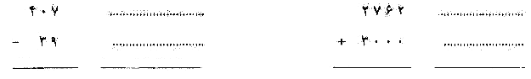
6. خط هاي خواسته شده را بكشيد.
پاره خط
خط شكسته
خط خميده بسته
خط راست
7. شكل زير از چند پاره خط تشكيل شده؟
3
5
7
6
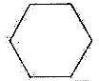
8. شكل زير از چندضلع و چند قطر دارد؟
ضلع..........
قطر..........
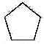
9 - براي محور زير تساوي ضرب بنويسيد.
...........*.........=.........

10 . عبارت هاي زير را كامل كنيد.
3408 برابر است با ......... يكي و ...... ده تايي و .....صد تايي و ......هزار تايي.
4 صد تايي و 3 يكي و 6 هزارتايي و 9 ده تايي مي شود.....
11. در عبارتهاي زير علامت > = < بگزاريد.
3 كيلومتر ..... 30 تا صد متر
2 كيلومتر ..... 1805 متر
1500 متر ..... 10 تا صد متر
12. با توجه به علامت اعداد زير را مرتب كنيد.
1010-1001-1100-1012
.....<.....<.....<
13. جمع هاي زير را انجام دهيد.
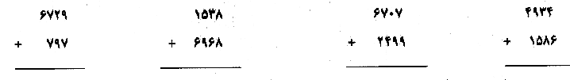
14.در جاهاي خالي عدد مناسب بگزاريد.
در عدد 8041‏ ....... در مرتبه هزارها قرار دارد.
در عدد 5728 ....... در مرتبه صدگان قرار دارد.
در عدد 2185‏ ....... در مرتبه يكان قرار دارد.
در عدد 6034‏ ....... در مرتبه دهگان قرار دارد.
15. جاهاي خالي را با استفادا از رابطه ي عدد هاي داده شده پر كن .
3055و3050و3045............
9876و9896و9886............
16. تفريقهاي زير را انجام دهيد.
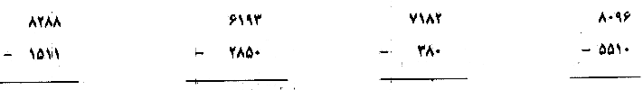
17. با رقم هاي (6و2و0و3)بزرگترين و كوچكترين عدد 4 رقمي را بنويسيد و اختلاف ان ها را بدست اوريد.
18. براي اين تمرين يك مسئله بسازيد.
248+(352+265)
تمرين رياضي خرداد 1386
1. با عدد و باحروف بنويسيد.
450396............
هفت هزار و صد و سي و نه.............
2. در جاهاي خالي عدد مناسب بنويسيد.
9064 برابر است با ...... يكي .......ده تايي........صد تايي و ...... هزار تايي.
5 متر برابر است با ......ميليمتر.
8 كيلومتر برابر است با ...... متر.
3 كيلوگرم برابر است با ........گرم.
9 سانتيمتر برابر است با ........ميليمتر.
3. علامت > = < بگزاريد.
875-169......610+78
500-201......600-401
4*5.......6*4
4. با رقم هاي (2و0و4و5)بزرگترين و كوچكترين عدد 4 رقمي را بنويسيد و اختلاف ان ها را بدست اوريد.
5. براي شكل روبرو يك ضرب و دو تقسيم بنويس.
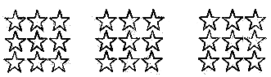
6 عمليات زير را انجام دهيد.
5 ÷ 5 =
9 × 0 =
18 ÷ 6 =
6 × 8 =
7 ÷ 1 =
5 × 9 =
17 × 100 =

7 . يك خط متقاطع و يك خط متوازي بكشيد.(رسم كنيد.)
8. چه كسري از شكل رنگي است؟
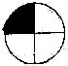
9. كدام يك از شكل هاي زير خط تقارن ندارد؟
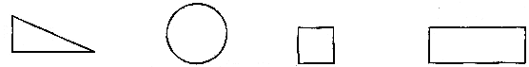
10 . مساحت شكل روبرو را حساب كنيد.
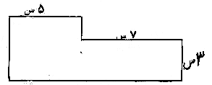
11 . شكل زير چند ضلعي است؟محيط آن را به دست آوريد.
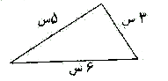
12 . براي خريدن 9 ورق كاغذ 45 تومان پول داده ايم كاغذ ورقي چند تومان بوده است؟
13. كلاسي 32 نفر دانش آموز دارد هر كدام 3 جلد كتاب به كتاب خانه‌ي مدرسه هديه كرده اند اين دانش آموزان چند جلد كتاب به مدرسه هديه كرده اند؟
14. ساعت روبرو چه ساعتي را نشان ميدهد؟
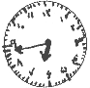
15. تقسيم هاي زير را انجام دهيد و خارج قسمت و باقيمانده را مشخص كنيد.
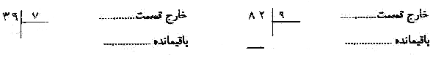
امتحان رياضي سوم
دبستان دخترانه غير انتفاعي سما- آذر 86
1- عددهاي زير را به رقم و حروف بنويسيد؟

دو هزار وسيصدو سي وپنج
9001

2 - ارزش رقم 5 را در عدد 8543 بنويسيد
3 - علامت بگذاريد.

240-500 | ۝ | 201 - 402

395 | ۝ | 195 + 200

25 | ۝ | 52

4 - جمع و تفريق کنيد و آن را امتحان کنيد.

630
207 | +

460
51 | -

5 - ساعت مقابل را بخوانيد.
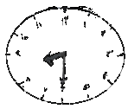
6 - براي محور زير يک تفريق بنويسيد.
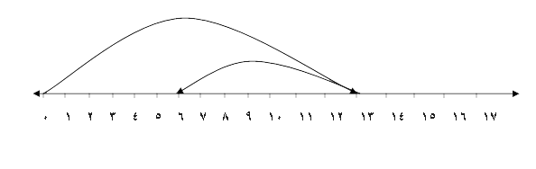

7- با توجه به جدول بالا جدول پايين را کامل کنيد.

يکي | ده تايي | صد تايي
13 | 8 | 2

يکي | ده تايي | صد تايي
3 |  | 2

8 - عدد هاي زير را از کوچک به بزرگ مرتب کنيد.
<--- 1694 - 1200 - 1351 - 1423
9 - شکل مربوط به خطهاي زير را بکشيد
راست
خميده
شکسته
ارزشيابي مستمر - مهر 86
1 - عددي را که جدول نشان مي دهد بنويس .

يکي | ده تايي | صد تايي
28 | 7 | 3

2 - مانند نمونه جمع کن .
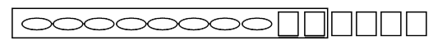
14 = 4 + 10 = 6 + 8
..... = ..... + 10 = 4 + 9
..... = 2 + ..... = 5 + 7
3 - دو عدد داخل شکل را با هم جمع کن.

در جاي خالي رقم مناسب را بنويس .

9 3 ۝
4 4 4 | +
۝ ۝ 6
۝ 7 ۝
5 ۝ 1 | -
1 4 8

5 - تساوي مربوط به محور را بنويس.

6 - تفريق را انجام بده سپس درستي آن را امتحان کن.
7 - هر يک از شکلها چه نام دارد.

548
245 | -

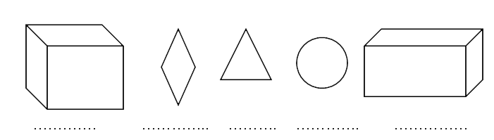

9 - ساعت 20 : 8 را روی شکل نشان بده.
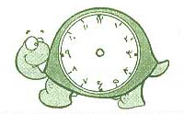
10 - با توجه به شکل جدول را کامل کن و با رقم و حروف بنويس .
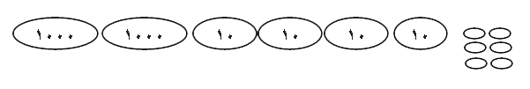

يکي | ده تايي | صد تايي | هزار تايي

با رقم : ...................
با حروف : ..........................
11 - از 3100 تا 3200 را ده تا ده تا بنويس.
.........................................................................
12 - فروشنده اي 472 جفت جوراب داشت . 85 جفت آن را روز اول و 63 جفت آن را روز دوم فروخت . اين فروشنده چند جفت جوراب فروخته است ؟ چند جفت جوراب برايش باقي مانده است ؟
13 - امير 570 تومان پول دارد او مي خواهد يک توپ به قيمت 750 تومان بخرد . امير چند تومان ديگر بايد پس انداز کند نتا بتواند توپ را بخرد.

14 - در يک دبستان کلاس سوم 94 نفر و کلاس چهارم 108 نفر دانش آموز دارد . در کلاس سوم و چهارم اين دبستان چند دانش آموز درس مي خوانند ؟
15 - در زير هر يک از عددهاي جدول عددي بنويس که 1000 تا بيشتر از عدد بالايي باشد.
600 5 143 28
تمرين رياضي فروردين 1386
1. با توجه به عدد مقابل به سوالات زير پاسخ دهيد. 3509
عدد را با حروف بنويسيد......................
رقم 5 در چه مرتبه‌اي قرار دارد؟...........
كدام رقم بالاترين ارزش مكاني را دارد؟......
2 . با توجه به جدول سمت چپ جدول راست را كامل كن.
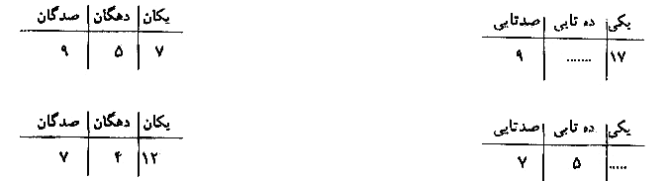
3 . جاهاي خالي را كامل كن.
1724 برابر است با ...... يكي .......ده تايي........صد تايي و ...... هزار تايي.
9 يكي و 9 صدتايي مي شود.......
6 كيلومتر برابر است با ...... متر.
5800 متر برابر است با ......كيلومتر و..........متر.
4. هر يك از شكل هاي زير از چند پاره خط درست شده است؟
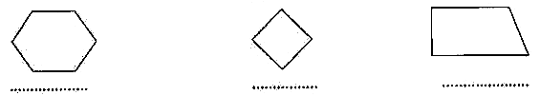
5 . قطرهاي شكل زير را بكشيد . چند قطر دارد؟
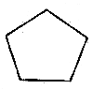
6 .در جاي خالي عدد مناسب بنويسيد.
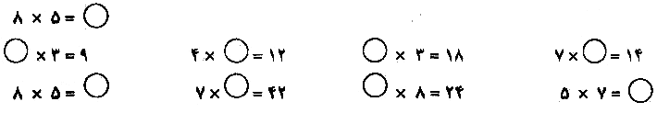
7 . تساوي ضرب مربوط به محور را بنويسيد.
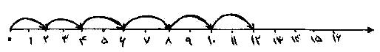
8. علامت > = < بگزاريد.
670 - 79....400+191
621-180....301+58
253....238
100....10
9. وزن يك قوطي روغن 3500 گرم است.وزن اين قوطي چند كيلوگرم است؟
10 . در يك باغ 405 نهال گيلاس و 218 نهال سيب و 276 نهال گلابي وجوددارد.حساب كنيد روي هم چند نهال در اين باغ وجود دارد؟
11. مادر مريم براي هر پيراهن 7 دكمه دوخته است.او براي 3 پيراهن چند دكمه بايد بدوزد؟
امتحان رياضي پايه سوم دبستان
1. در شكل زير اعداد نوشته شده را بنويس.
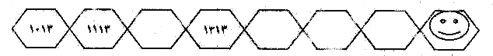
2.در جاي خالي علامت > = < بگزاريد.
8999.....9001
1000.....999+1
193+77.....270
245.....542
3. با رقم هاي (2و5و8و9)بزرگترين و كوچكترين عدد 4 رقمي را بنويسيد و اختلاف ان ها را بدست اوريد.
4. با دو عدد 1050 و 3450 دو نامساوي بنويسيد.
.....>.....
.....<.....
5. عدد 1023 را با حروف بنويسيد
عدد پنج هزار و يك را با رقم بنويسيد
6 .در جاي خالي علامت > = < بگزاريد.
890-30.....423+101
621-180.....301+58
500-105.....315+10
725-348.....120+85
1000-405.....5000+50
725-348.....120+85
7. با رقم هاي (3و0و5و6)بزرگترين و كوچكترين عدد 4 رقمي را بنويسيد و اختلاف ان ها را بدست اوريد.
8.هر دسته از اعداد را زير هم نوشته ، با هم جمع كرده و سپس درستي آنها را امتحان كنيد.
284،137،29
140،439،128
9. با رقم هاي (7،2،5،8) شش عدد 4 رقمي بنويسيد.
10. از 1150 تا 1250 را ده تا ده تا بشماريد و بنويسيد,
1160،1150.............................................1250
11. براي شكل زير يك ضرب و دو تقسيم بنويسيد؟
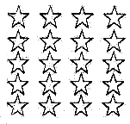
12. ضرب هاي زير را انجام دهيد.
7×...=14
4×...=32
...×3=9
3×9=...
5×8=...
4×9=...
13. ساعت روبرو چه زماني را نشان مي دهد؟
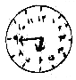
14. تعدادي از دانش آموزان يك دبستان از نمايشگاهي ديدن كردند.كلاس اول 24 نفر ، كلاس دوم32 نفر،كلاس سوم 42 نفر،تعداد دانش آموزاني كه از نمايشگاه ديدن كردند چند نفر است؟
15.هر مسلمان در يك شبانه روز 5 نوبت نماز مي خواند در 3 شبانه روز چند نوبت نماز مي خواند؟
16. براي تقسيم ....=7÷ 21 يك مسئله بنويسيد و آن را حل كنيد؟
امتحان رياضي پايه سوم دبستان 1385
1.عدد (چهار صد و نود و شش هزار و سي) را با رقم بنويسيد.
2 . نام شكل هاي زير را بنويسيد
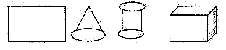
3 . در داخل مربع ها عدد منا سب بنويسيد
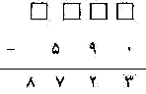
4 . محيط شكل مقابل را بدست آوريد.
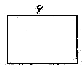
5 . ساعت مقابل چه وقتي را نشان ميدهد؟
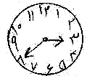
6 . حاصل ضرب هاي زير را بدست آوريد؟
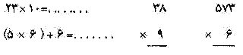
7 . به كمك محور ، تفريق ها را نشان دهيد تا به جواب تقسيم داده شده برسيم.
8 . در جاي خالي علامت >=< قرار دهيد.
36572.....36500
24×2.....48×1
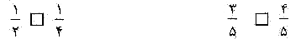
9. در شكل مقابل خط راستي بكشيد كه از نقطه (د) بگذرد و خط ديگر را در نقطه (م) قطع كند.
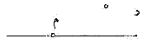
10 .جاهاي خالي را كامل كنيد
9350 برابر است با ...... يكي .......ده تايي........صد تايي و ...... هزار تايي.
مكعب از ..... مربع هم اندازه تشكيل شده است
6 كيلومتر برابر است با ...... متر.
5800 متر برابر است با ......كيلومتر و..........متر.
11. با رقم هاي 7 و 5 و 0 و3 بزرگترين و كوچكترين عدد چهار رقمي را بنويسيد.
12. شكل زير چند ضلع و چند قطر دارد.
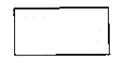
13 . براي شكل زير دو تساوي ضرب بنويسيد.
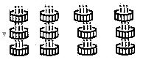
14 . قطار تهران گرگان در ايستگاه گرگان 512 مسافر سوار كرد درايستگاه ساري 24 مسافر و در ايستگاه تهران 63 مسافر سوار كرد اين قطار در ايستگاه چند مسافر سواركرد؟
15. كتابي 120 صفحه دارد زهرا روز اول 30 صفحه، و روز دوم 40 صفحه از آن را خوانده است او در اين دو روز چند صفحه خوانده است و چند صفحه از كتاب را نخوانده است؟

